**Sprawozdanie z ćwiczenia 4**

**Temat: „Kontynuacja tworzenia aplikacji symulacyjnej modelującej rzeczywisty przebieg epidemii”**

**Autorzy:** Łukasz Bednarek, Piotr Zając

1. **Wstęp**

W ćwiczeniu należało rozbudować projekt wykonywany w ramach ćwiczenie z symulacji automatów komórkowych. Rozbudowano projekt o następujące elementy: dodanie graficznego interfejsu użytkownika pozwalającego na uruchomienie obu symulacji (Wielka Brytania i Szwajcaria) oraz symulacji na podstawie równań różniczkowych dla ustalonego kraju głównego, którym była Szwajcaria. Parametry symulacji ustalono na podstawie zebranych danych rzeczywistego przebiegu epidemii w danych krajach od pojawienia się choroby do 30 kwietnia.

1. **Założenia modeli**

Szczegółowe założenia do modeli zostały przedstawione w sprawozdaniach z ćwiczenia 2. Ogólne zasady działania stanów są następujące dla obu symulacji:

Q2:

* Healthy – osoba zdrowa,
* In_quarantine – osoba niezarażająca będąca na kwarantannie
* Sick – osoba bardziej podatna na zarażenie
* Infected, Infected_and_sick, In_hospital – zarażeni wirusem w różnym stadium choroby, przebiegu i zarażalnością
* Recovered, Dead – osoby po przebyciu choroby

Stany Q1 wpływają pozytywnie lub negatywnie na szansę zarażenia siebie od innych i szansę zarażenia się innych w otoczeniu. Nazwy stanów są wystarczająco wymowne, dokładny ich opis w poszczególnych sprawozdaniach.

Możliwe przejścia między stanami Q2 zostały przedstawione na grafach w sprawozdaniach z ćwiczenia drugiego. Stany Q1 mogą być przyjmowane w zależności od stanu Q2 (np. Healthy nie może być w stanie Q1 infecting).

Modele są dostosowane parametrycznie do rzeczywistego przebiegu choroby w zadanych ramach czasowych i dla sterowania (liczba wykonywanych testów) odpowiadającego rzeczywistemu. Następnie można zmieniać sterowanie, czyli liczbę testów i obserwować przebieg epidemii.

# Znalezienie danych do modelu symulacyjnego

Dane potrzebne do wykonania tego ćwiczenia, to (dla danego kraju):

* Dzienne przyrosty nowych zakażonych
* Dzienne przyrosty nowych zmarłych (tylko z powodu zachorowania na COVID-19 tudzież innej choroby dla której tworzony jest model)
* Dzienne przyrosty osób zdrowiejących po przebyciu choroby
* Wykonywane testy na obecność choroby
* Opisane w sposób liczbowy (np. w skali 0-10) działania podejmowane przez władze kraju mające na celu zredukowanie liczby zakażeń, skuteczność prowadzenia kampanii uświadamiających, ew. inne mające znaczenie z punktu widzenia tworzenia modelu

Powyższe dane zostały zebrane w celu wykonania ćw.2 (podstawowa symulacja epidemii) dla **Szwajcarii** i **Wielkiej Brytanii** i mogliśmy je wykorzystać później. Oprócz tego należało odnaleźć dane statystyczne dla **Polski**. Wszystkie one zostały zapisane w arkuszach według znormalizowanej formuły odpowiednio:

data_pl.xlsx - Polska  
 data_sw.xlsx - Szwajcaria  
 data_gb.xlsx - Wielka Brytania

# Projekt aplikacji symulacyjnej.

W ramach realizacji ćw.2 (podstawowa symulacja epidemii) każdy z nas zaproponował swój projekt modelu do przydzielonego państwa. Zostały one wysłane w odpowiednim miejscu i zatwierdzone przez prowadzącą.

# Realizacja aplikacji symulacyjnej.

* 1. Realizacja modeli opartych na automatach komórkowych

Po zatwierdzeniu koncepcji zaimplementowaliśmy swoje modele symulujące rozwój epidemii i dostosowaliśmy je każdy do swojego państwa. Na tym etapie tworzenia komunikacja z użytkownikiem była zrealizowana (a raczej nie była) poprzez możliwość zmiany parametrów bezpośrednio na początku głównego m-pliku i obserwacji wyników na wykresach oraz wizualizacji stanów wszystkich komórek. Dokładny opis matematyczny modeli, występujących w nich stanów, przejść między nimi oraz ich działania znajduje się odpowiednio w oddanych przez nas sprawozdaniach z podstawowej części ćwiczenia. Dostępne są one w następujących plikach:

spr_PZ_GB.pdf - Wielka Brytania (Piotr Zając)   
spr_LB_SW.pdf - Szwajcaria (Łukasz Bednarek)

W ramach adaptacji modeli umożliwiającej „podpięcie” pod interfejs aplikacji przekształciliśmy główne m-pliki w funkcje i zoptymalizowaliśmy zużycie pamięci i mocy obliczeniowej podczas iterowania.

* 1. Realizacja modelu przy użyciu równań różniczkowych

W celu realizacji ćwiczenia należało zaproponować równania różniczkowe opisujące jeden z modeli wykonanych wcześniej. Do opisu został dla nas wybrany model Szwajcarii i jemu odpowiadają równania różniczkowe. Tworząc je opieraliśmy się na modelu **SIR**¸ który dostosowaliśmy do istniejących w naszym modelu stanów. Różnica polega na tym, że w każdej z grup modelu **SIR** wprowadziliśmy podział na widoczne poniżej stany, które mają cechy wspólne, ale różnią się między sobą. Poniżej widoczny jest schemat blokowy możliwych przejść między stanami. Oczywiście każdego dnia stan osoby może się również nie zmienić (wyjątkiem jest Infected).

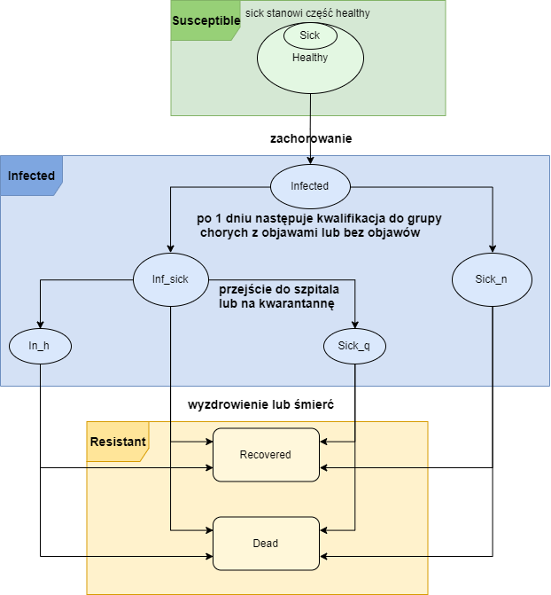

# Równania różniczkowe opisujące model epidemii – Szwajcaria

Możliwe stany komórki:

* Healthy
* Sick
* Infected
* Inf_and_sick
* Sick_no_symptoms
* Sick_and_in_quarantine
* In_hospital
* Recovered
* Dead

Stany narażone na zarażenie się (**S** – susceptible).

Stany zarażone (**I** – infected).

W tym stany zarażone, ale niezarażające.

Stany odporne na zarażanie i niezarażające (**R** – resistant).

Współczynnik występujący w modelu SIR reprezentuje szansę w jednostce czasu na przejście osobnika z grupy **S** do grupy **I**.

* **Healthy:**
* **Sick**

Zakładamy, że wszystkie osoby będące w stanie są po prostu w stanie Healthy, ale są bardziej narażone na zarażenie. Stanowią jakąś założoną z góry część populacji, np. 10%.

* **Infected**

Przed przejściem do innego stanu z grupy **I**, każda jednostka jest w tym stanie.

Gdzie jest prawdopodobieństwem przejścia ze stanu Infected do innego z grupy **I**.

* **Inf_and_sick**

Przebieg choroby z objawami. to jest procent takich przypadków.

* **Sick_no_symptoms**
* **Sick_and_in_quarantine**

Jednostki chore, które zostały przeniesione do kwarantanny celem ograniczenia zarażania (w modelu idealistycznie ograniczone jest do 0).

Gdzie jest prawdopodobieństwem przejścia jednostki ze stanu do tejże w jednostce czasu.

* **In_hospital**

jest prawd. przejścia jednostki ze stanu do

* **Recovered**

są współczynnikami przejścia w jednostce czasu osobników z kolejnych stanów grupy **I** (poza Infected) do stanu .

* **Dead**

są współczynnikami przejścia w jednostce czasu osobników z kolejnych stanów grupy **I** (poza Infected) do stanu .

Warunki początkowe są następujące:

– odpowiada rozmiarowi populacji (w przypadku Szwajcarii 3mln),

– odpowiada liczbie zainfekowanych osób na start (w modelu jest to 1),

Pozostałe stany w chwili t=0 mają wartość 0. Prawdopodobieństwa oraz współczynniki są ustalane na początku lub są obliczane w zależności od zmiennych stanu (służą do parametryzowania modelu).

Większa ilość wykonanych testów (sterowanie) zwiększa liczbę zanotowanych chorych osób od razu, ale zmniejsza zaraźliwość na dłuższą metę (te osoby są izolowane). Tak też zostało to w sposób uproszczony zaimplementowane w modelu.

# Realizacja równań różniczkowych opisujących model epidemii w środowisku Matlab-Simulink

Zatwierdzone równania różniczkowe przenieśliśmy do środowiska pozwalającego na ich parametryzację, jakim jest Matlab-Simulink. Widoczne poniżej zrzuty dotyczą modelu:

model_v420.slx

i widoczne na nich wartości parametrów są przypadkowe (nie zostały dostosowane do rozwiazywania konkretnego problemu).

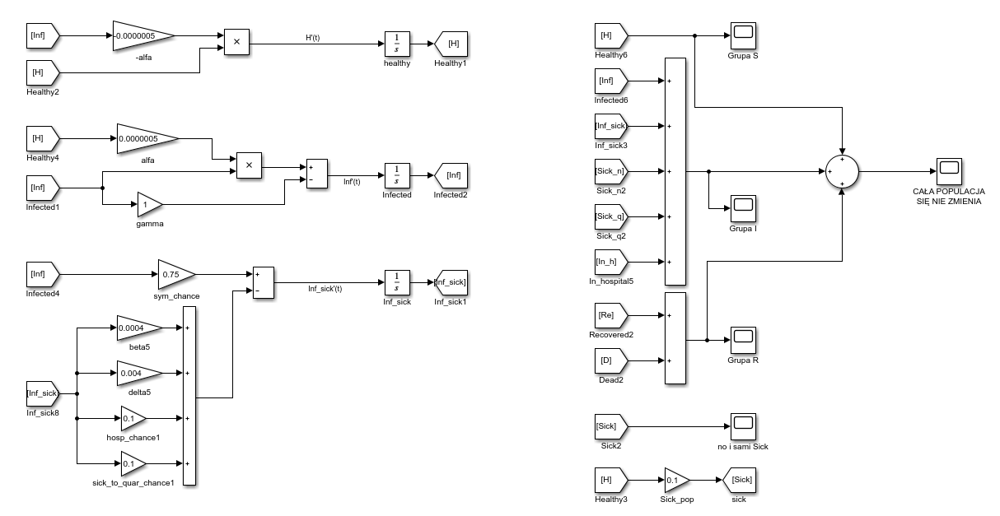

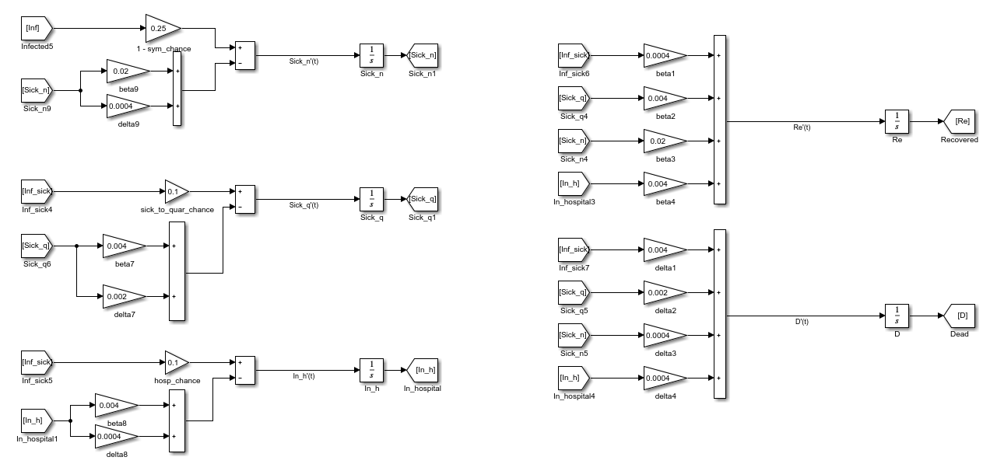

## Rys. 1,2 Model różniczkowy przebiegu epidemii w simulinku.

Widoczny powyżej modelu umożliwia podgląd liczebności poszczególnych grup modelu SIR oraz eksport danych w celu ich wizualizacji i porównania.

# Projekt i realizacja aplikacji symulacyjnej.

Ażeby ułatwić użytkownikowi aplikacji korzystanie z niej i poprawić czytelność danych statystycznych tworzonych w symulacji, należało przy użyciu *MATLAB App Designer* wykonać interaktywną aplikację, która będzie dawała możliwość ustalania parametrów symulacji oraz kraju branego do porównania.

* 1. Multipleksowanie różnych modeli w jednej aplikacji

Aby korzystając z jednej aplikacji można było wybrać dwa odmienne modele realizujące ten sam problem oraz model równań różniczkowych, dodaliśmy w zakładce „options” możliwość wyboru modelu symulacyjnego, rozmiaru populacji oraz czasu (te dwie rzeczy są wspólne). Zakładka wyboru jest widoczna poniżej.

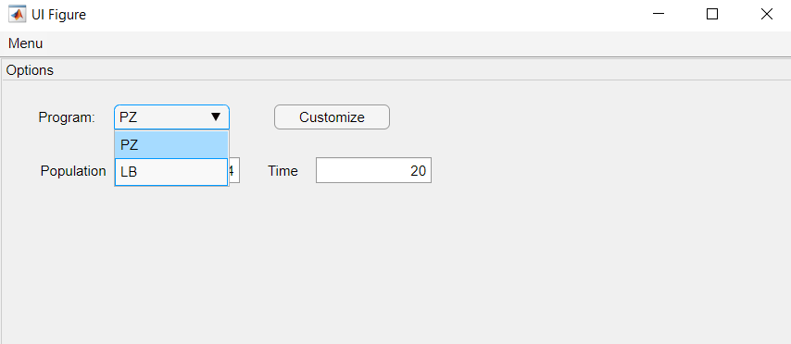

Następnie po wybraniu modelu widać formularze dające możliwość ustawienia dokładnie poszczególnych parametrów, charakterystycznych dla wybranego modelu. Pola są odpowiednio opisane żeby użytkownik wiedział za co odpowiadają.

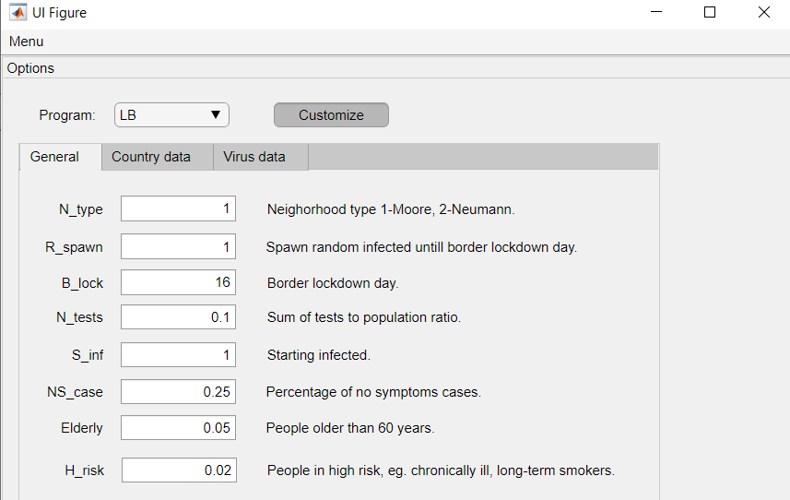

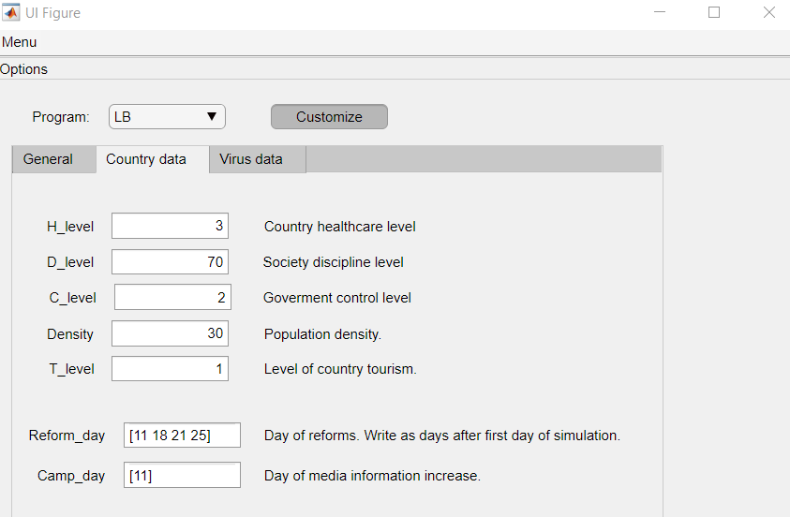

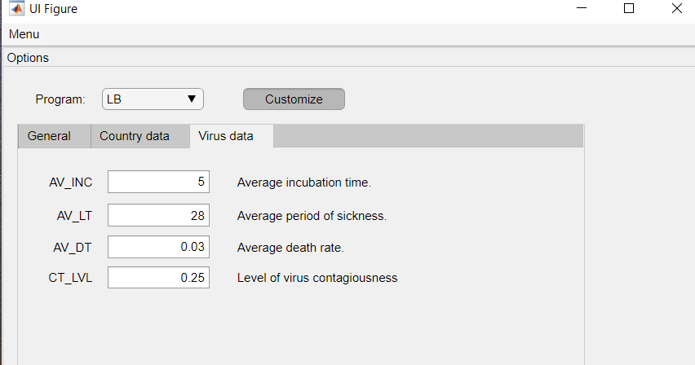

Żeby nie trzeba było po kolei ustawiać odpowiednich wartości w polach (a jest ich sporo, ponieważ modele są kompleksowe), aplikacja daje możliwość wybrania jednego z przygotowanych przez nas zestawów danych, dzięki którym symulacja będzie miała podobny przebieg do rzeczywistego w trzech badanych krajach.

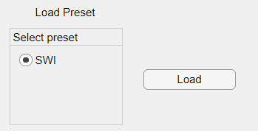

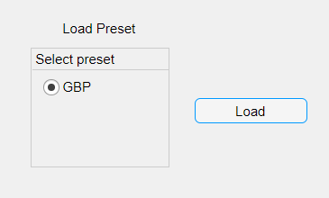

* 1. Prezentacja danych

Poniżej widoczny jest przykładowy wynik symulacji dla modelu Wielkiej Brytanii.

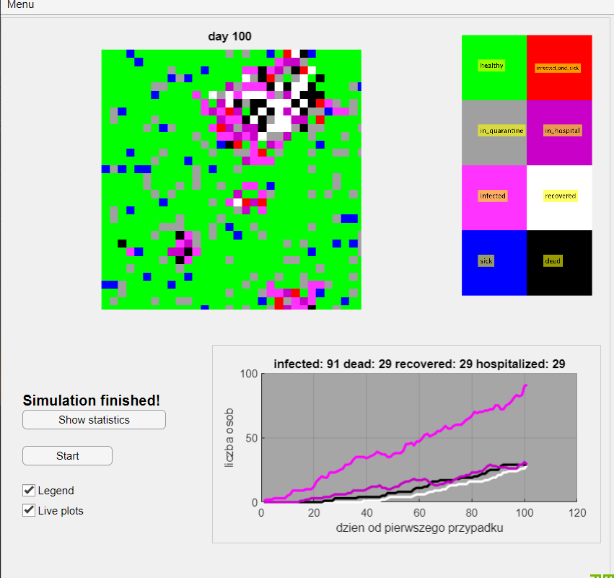

Oraz dla Szwajcarii:

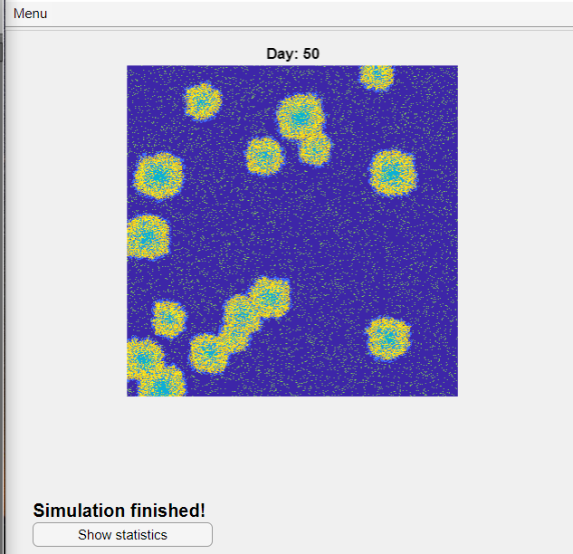

# Wyniki symulacji modelu różniczkowego

Wyniki symulacji i parametryzacji obu modelów opartych na automatach komórkowych zawarte są w sprawozdaniach z ćwiczenia drugiego. Tutaj zostaną zaprezentowane i omówione wyniki symulacji modelu różniczkowego.

* 1. Brak działań podjętych ze strony rządu i mała świadomość społeczna. Niska liczba testów.

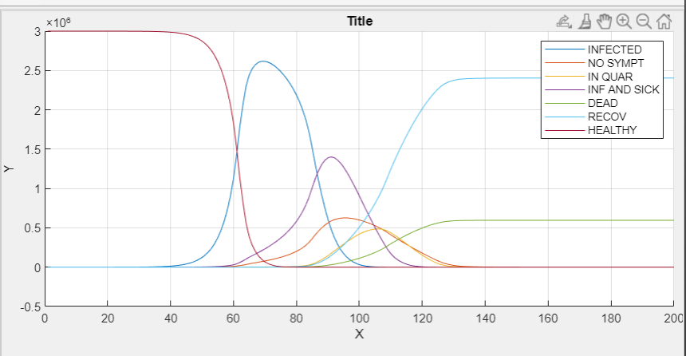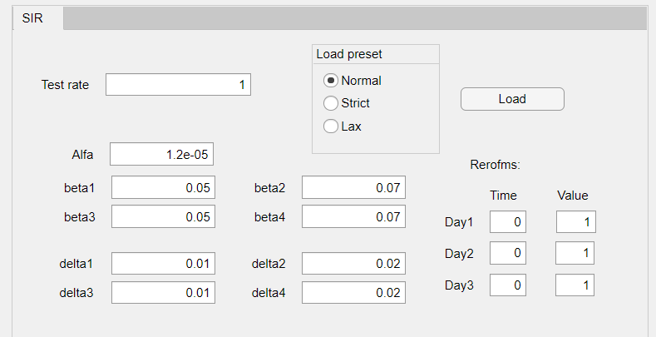

Widać, że liczba zarażonych osób gwałtownie wzrasta i w pewnym momencie cała populacja jest zarażona albo po przebyciu choroby. Sytuacja niedopuszczalna ze względu na wysoką liczność grupy Inf_and_sick, wydolność szpitali i liczbę zgonów. Śmiertelność kształtuje się według ustalonego współczynnikami delta poziomu.

* 1. Rygorystyczne działania ze strony rządu, wysoka świadomość społeczna, stosowanie maseczek, mycie rąk, duża ilość wykonywanych testów.

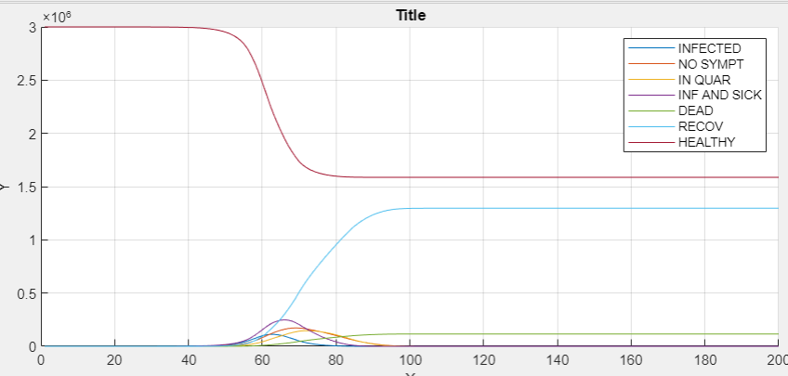

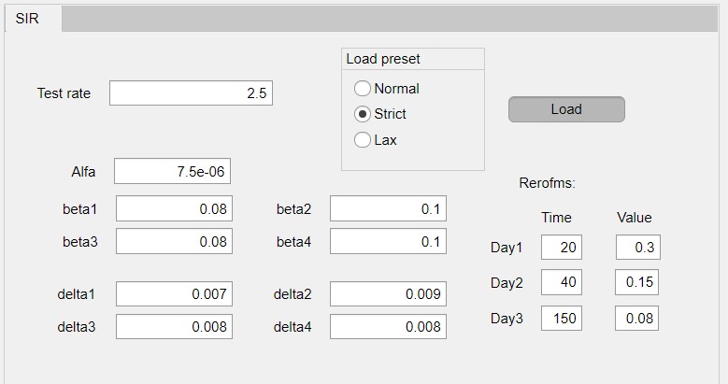

W kulminacyjnym momencie kilka procent populacji posiada objawy choroby, z tego część wymaga hospitalizacji. Przy wydajnej służbie zdrowia w kraju (w Szwajcarii można za taką uznać) nie nastąpi przekroczenie jej pojemności. Epidemię udaje się wyhamować, a śmiertelność jest stosunkowo niska.

* 1. Wysyłanie dużej ilości osób na kwarantannę.

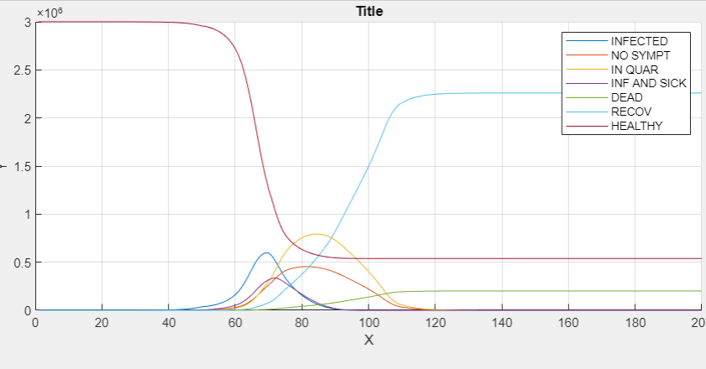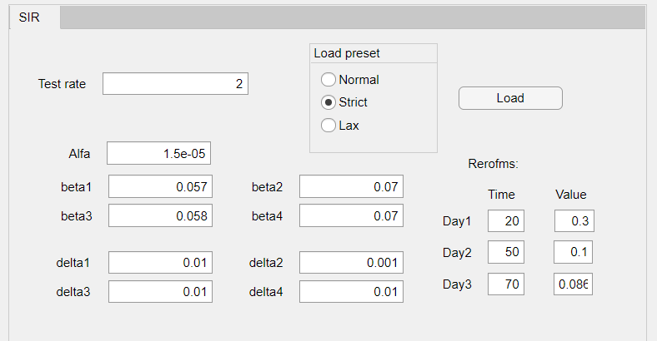

Widać na symulacji dużą ilość osób przebywających na kwarantannie. Okazuje się to być skutecznym rozwiązaniem, ponieważ osób wymagających hospitalizacji jest około 1 procenta. Koniec końców większość społeczeństwa jest po przebyciu choroby, jednak służba zdrowia nie zostaje przeciążona.

* 1. Wysoka śmiertelność wirusa (wyższa niż w rzeczywistości), również krótki okres przebywania choroby, stosunkowo wysoka liczba testów i średni poziom obostrzeń rządowych i świadomości społecznej.

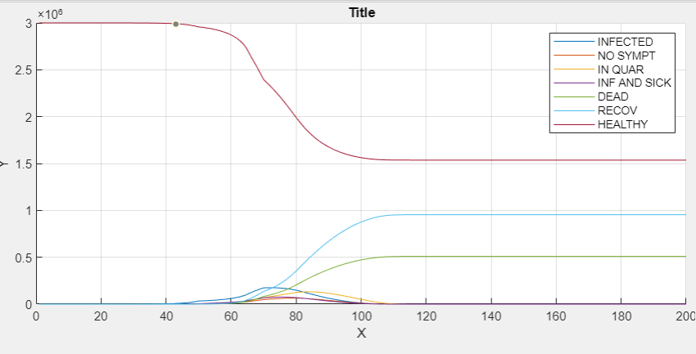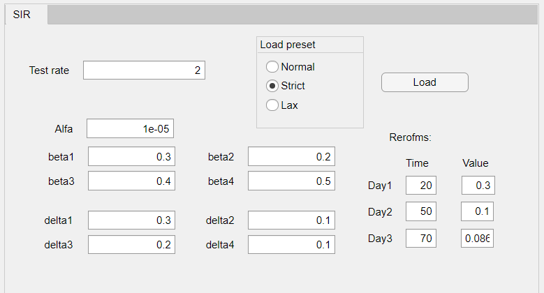

W takim hipotetycznym przypadku dużo osób umiera, służba zdrowia nie jest przeciążona, ale z powodu wysokiej śmiertelności wirusa i niskiej zakaźności udaje się stłumić epidemię. Można na tej podstawie wnioskować, że bardziej niebezpieczne są wirusy o dużej zaraźliwości niż śmiertelności, ponieważ dotykają one ostatecznie większej liczby osób.

* 1. „Druga Fala”

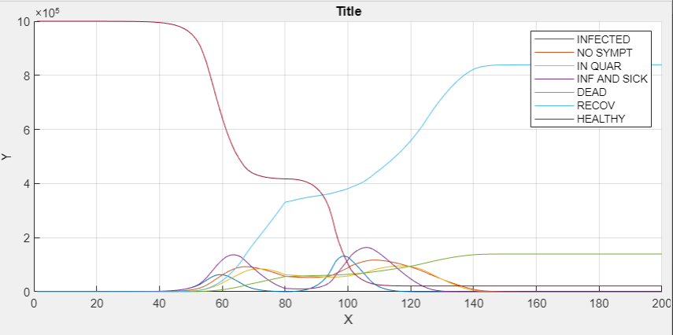

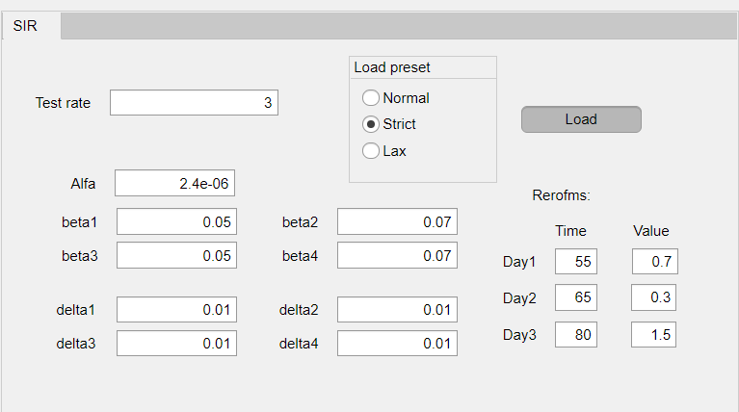

Pod wpływem poluzowania rygorów bezpieczeństwa i postawie społecznej „już po epidemii” dochodzi do ponownego wzrostu liczby nowych zachorowań. Sytuacja podobna do przerwania terapii antybiotykowej przed jej planowanym końcem, kiedy choroba nie jest wyleczona do końca i ma jeszcze sposobność na nawrót.

# Wnioski

Ukazane przebiegi wydają się być odzwierciedleniem rzeczywistości, przynajmniej w zakresie, dla którego zbierano dane w arkuszu. Zawsze jednak model będzie uproszczeniem, gdyż na zachowanie się rzeczywistego obiektu, jakim jest epidemia, wpływa bardzo wiele czynników i nie sposób wszystkich uwzględnić. Ważne jest jednak zadowalająca zgodność modelu z rzeczywistością, która pozwala na predykcję przyszłości i opracowanie strategii, której celem będzie dostosowanie przebiegu epidemii do oczekiwanego.

# Podział zadań

|  |  |
| --- | --- |
| Kompletowanie danych statycznych dotyczących rozwoju epidemii w Szwajcarii oraz Wielkiej Brytanii (później też Polski) | Łukasz Bednarek, Piotr Zając |
| Projekt i realizacja podstawowych modeli rozwoju epidemii dla Szwajcarii i Wielkiej Brytanii | Łukasz Bednarek, Piotr Zając |
| Opracowanie równań różniczkowych dla modelu różniczkowego SIR zgodnego z modelem bazującym na automatach komórkowych dla Szwajcarii. | Piotr Zając |
| Wykonanie modelu różniczkowego w środowisku Simulink. | Piotr Zając |
| Adaptacja wszystkich modeli w celu „podpięcia” pod GUI. | Łukasz Bednarek |
| Wykonanie aplikacji w środowisku app designer pozwalającej na uruchamianie, modyfikację modeli oraz wizualizację wyników. | Łukasz Bednarek |
| Testowanie, parametryzacja oraz realizacja scenariuszy symulacyjnych modeli. | Łukasz Bednarek |
| Redakcja sprawozdania oraz opisu równań różniczkowych. | Piotr Zając |
| Przygotowanie prezentacji z ćwiczenia. | Łukasz Bednarek, Piotr Zając |
| Odszukanie, przestudiowanie oraz opis modeli referencyjnych. | Łukasz Bednarek, Piotr Zając |
| Wszystkie powyższe punkty były wykonywane w porozumieniu z drugą osobą i były wynikiem dyskusji na temat sposobu rozwiązania problemu. | |

# Opis modeli referencyjnych

* 1. Model Kermacka i McKendricka.

Źródło: https://www.mimuw.edu.pl/~biolmat/Dynam_po.pdf

Podstawowy model Kermacka i McKendricka zakłada istnienie trzech podstawowych stanów: S, I, R. Są to odpowiednio susceptible (podatne na infekcję), infected (zainfekowane) i resistant (osobniki odporne na zarażenie).

W związku z występowaniem tych trzech grup osobników mówimy o modelu typu SIR i przyjmujemy następujące założenia:

1. Osobnik zdrowy w momencie zainfekowania przechodzi do grupy I i może natychmiast zarażać inne osobniki, a więc nie mam mowy o inkubacji.
2. Osobniki zainfekowane mogą przejść do grupy R albo w wyniku śmierci, albo po wyzdrowieniu i wtedy nabywają stałą odporność.
3. Zaniedbujemy wszelkie procesy demograficzne, a więc w szczególności łączna liczba osobników w populacji nie zmienia się w czasie i wynosi N = S + I + R.
4. Choroba jest przekazywana przez bezpośredni kontakt, a więc nie ma pośredniego nosiciela choroby, jak na przykład komara w przypadku malarii.
5. Populacja jest jednorodna – prawdopodobieństwo zarażenia dowolnego osobnika z grupy podatnych przez dowolnego osobnika zainfekowanego jest takie same.

W materiale źródłowym jest podane wyjaśnienie pojawiających się niżej równań różniczkowych.

Gdzie α jest współczynnikiem zakażenia się od osobnika z grupy I w jednostce czasu, a β jest współczynnikiem przejścia osobników z grupy zarażonych I do grupy R. Współczynniki α i β są o tyle ważne, że decydują o tym, czy epidemia wybuchnie (jeśli β/α > 1) i w jakim tempie. Wartość 1/β można interpretować jako średnią długość okresu zainfekowania.

Tworząc nasz model epidemii opieraliśmy się głównie na tym modelu teoretycznym. Dodatkowe stany dodawaliśmy analogicznie do pierwotnych, przez co ze względu na większą ilość stanów pośrednich i obecność czegoś w rodzaju grupy zarażonych, ale nie zarażających, można się doszukiwać podobieństwa do modelu SEIR.

* 1. Model SEIR (https://covid19.mimuw.edu.pl/model_seir.html)

Ten model SEIR zakłada istnienie w populacji czterech grup:

* ***S***: grupa osób, która jest **narażona na zakażenie**
* ***E***: grupa osób, która **uległa zakażeniu, ale nie zaraża**. W sytuacji modelowej osoba należy do tej grupy do momentu, w którym nie jest w stanie jeszcze zarażać innych osób
* ***I***: grupa osób, które **zarażają** inne osoby w populacji
* ***R***: grupa osób, które **przestały zarażać**, np. w wyniku izolacji czy wyzdrowienia. Ponadto, na podstawie liczebności grupy R estymujemy liczbę wyzdrowień i śmierci w populacji.

Model opiera się o kluczowe parametry:

* ***β***: jest to **częstość, z jaką następuje zarażenie** osoby podatnej. Parametr ten wiąże dwa czynniki: prawdopodobieństwo zarażenia przy bezpośrednim kontakcie z zakażonym oraz średnią liczbę kontaktów podatnego w jednostce czasu
* ***σ-1***: średni czas, po którym następuje przejście z grupy E do I. Parametr jest interpretowany, jako czas związany z **okresem inkubacji wirusa**
* ***γ-1***: średni czas, po którym następuje przejście z grupy I do R. Jest to **średni czas trwania zaraźliwości**, tj. czas potrzebny na wyzdrowienie osoby, lub przeniesienie jej do izolacji w momencie zdiagnozowania choroby.

Przejścia jednostki przez poszczególne stany zostały zobrazowane na poniższym schemacie. Wskazuje on również znaczenie poszczególnych stanów względem opisu klinicznego oraz dane, jakie mogą być użyte do kalibracji.

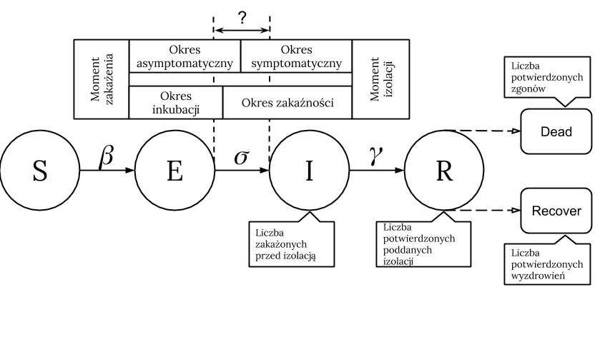

Model ten kładzie szczególny nacisk na odzwierciedlenie przebiegu choroby u każdej osoby poprzez rozdzielenie jej etapów na okres inkubacji, zakaźności i izolację. Do określenia parametrów związanych z chorobą, jak np. śmiertelność używa wyliczonych na podstawie dotychczasowego przebiegu epidemii wartości.

* 1. SIR Epidemic Spread Model

(https://www.mathworks.com/matlabcentral/fileexchange/75100-sir-epidemic-spread-model)

Model powstał w celu symulacji epidemii w czasie. Składa się z trzech równań różniczkowych, w których wyrażane są liczności trzech grup w czasie, są nimi:

* **S** – Susceptibles, osoby podatne na zarażenie
* **I** – Infected, zarażeni
* **R** – Recovered, osoby po przebyciu choroby

Równania różniczkowe opisujące przebieg choroby są następujące:

Model jest raczej prosty, ale pozwala zasymulować i zaobserwować przebieg choroby i tendencje wzrostowe i spadkowe dla różnych wartości podstawowych parametrów. Model może stanowić trzon bardziej rozbudowanego projektu, w którym dodane by były dodatkowe stany pośrednie i modyfikatory. Poniżej widoczny jest przykładowy wynik symulacji dla dwóch opcji: po przebyciu choroby nie można się ponownie zarazić lub można.

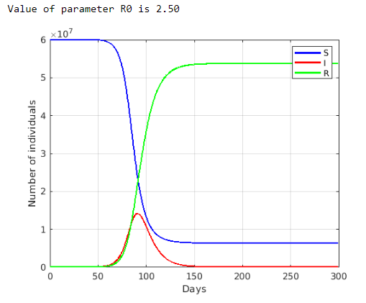 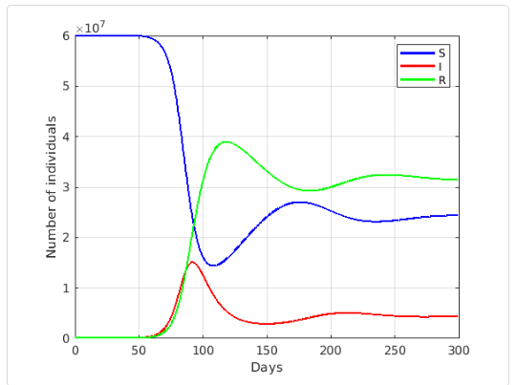

* 1. SEIRS Model (https://github.com/ryansmcgee/seirsplus/wiki/SEIRS-Model-Description#compartments)

Twórcy tego modelu wprowadzili 4 stany typowe dla modelu SEIR (susceptible, exposed, infected, recovered) i założyli możliwość przejścia z grupy R ponownie do S (stąd nazwa SEIRS). Możliwe przejścia między stanami widoczne są na poniższym schemacie.

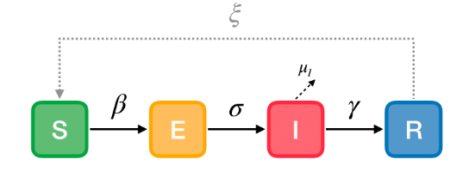

Szybkości przejść między stanami są dane parametrami:

* σ: tempo progresji choroby (od okresu bez symptomów do okresu z symptomami)
* γ: tempo, w jakim osoba chora jest odzyskiwana do populacji
* ξ: współczynnik określający ponowną podatność (jeśli 0, to każdy osobnik zyskuje odporność stałą)
* μI: śmiertelność choroby
* β: szybkość transmisji choroby

W celu zasymulowania wpływu kwarantannowania chorych podczas epidemii, twórcy wprowadzili dwa dodatkowe stany QE i QI, które mają odpowiadać przebywaniu osoby na kwarantannie odpowiednie w stadium choroby E i I.

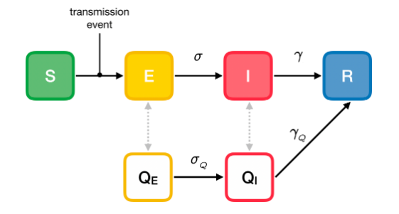

Przebieg choroby u osób przebywających na kwarantannie co do zasady jest taki sam, jednak parametry dotyczące tych osób, jak np. śmiertelność, tempo progresji choroby mogą się różnić.

* σQ: tempo progresji do pojawienia się symptomów u osoby na kwarantannie
* γQ: tempo odzyskiwania osoby na kwarantannie do populacji

Równania różniczkowe dla modelu nie uwzględniającego kwarantanny są następujące:

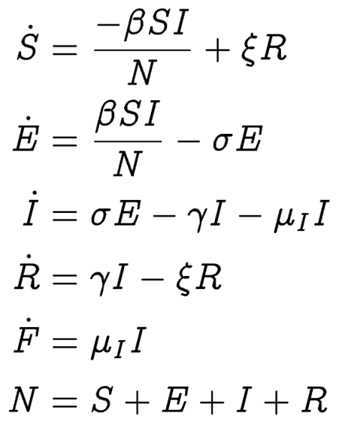

Gdzie S, E, I, R, F odpowiadają liczbie osób susceptible, exposed, infectious, recovered i zmarłych, natomiast N stanowi całkowity rozmiar populacji.

Przechodzenie na kwarantannę może być osiągnięte poprzez wprowadzenie dodatkowych parametrów określających, wykonywane testy oraz wyniki pozytywne/negatywne. Na poniższym modelu widać, że przejścia na kwarantannę są iloczynem współczynnika wykonanych testów w danej grupie i prawdopodobieństwa uzyskania wyniku pozytywnego.

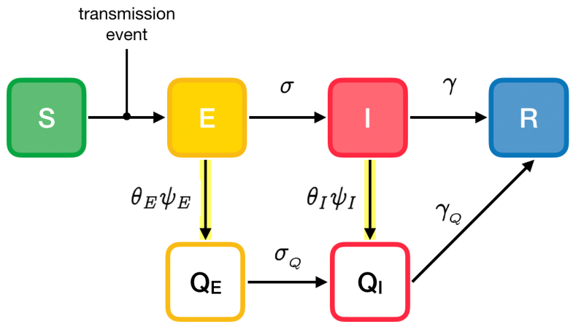

Korespondujące z powyższym modelem równania różniczkowe są następujące:

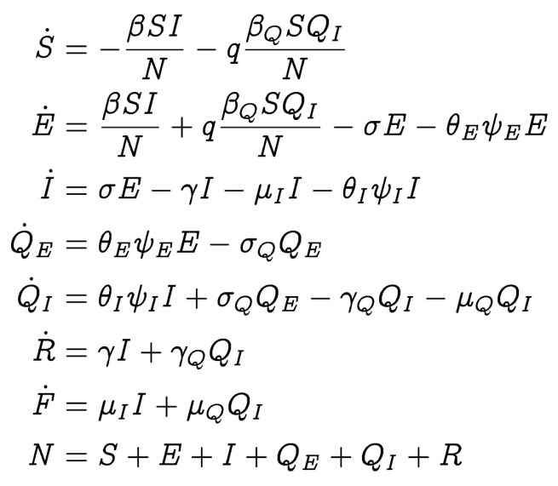

* 1. Covid19-scenarios (https://covid19-scenarios.org/)

Covid19-scenarios jest aplikacją dostępną online, która pozwala symulować wybuch epidemii na bazie modelu SIR dla podanych przez użytkownika danych lub dostępnych danych dla różnych państw. Głównym celem tego narzędzia jest badanie dynamiki przypadków wirusa i obciążenia systemu opieki zdrowotnej. Aplikacja oferuje dostosowanie szerokiej gamy parametrów i eksport wyników. Żeby poznać dokładnie działanie symulacji należałoby się zagłębić w kod źródłowy, jednak w celu użycia jej jako model referencyjny wystarczy przeczytać instrukcję użytkowania aplikacji dostępną na stronie twórców. Według niej możemy zmieniać parametry z następujących grup:

**Populacja.** Można wybrać populację i pozostałe parametry danego kraju/regionu zgodne z danymi UN (United Nations). Oczywiście parametry można też zmieniać ręcznie.

**Epidemiologia.** Parametry charakteryzujące samą chorobę, jak czas pobytu osoby chorej w szpitalu, tempo wzrostu, zmienność sezonową. Aplikacja oferuje wybór z predefiniowanych szablonów.

**Łagodzenie.** W tej grupie można ustawić parametry łagodzące ilość nowych chorych. W rzeczywistości odpowiadają im nakazy rządu, lockdown, zamknięcie granic, itp.

Po ustawieniu parametrów można uruchomić aplikację, obserwować wyniki na wykresach i dokonać eksportu danych.

# Bibliografia

* Instrukcja do laboratorium
* <https://github.com/openZH/covid_19>
* <https://ourworldindata.org/coronavirus>
* <https://www.worldometers.info/coronavirus>
* <https://en.wikipedia.org/wiki/2020_coronavirus_pandemic_in_Switzerland>
* <https://en.wikipedia.org/wiki/2020_coronavirus_pandemic_in_the_United_Kingdom>
* <https://www.idmod.org/docs/emod/hiv/model-seir.html>
* <https://www.mimuw.edu.pl/~biolmat/Dynam_po.pdf>
* <https://www.mathworks.com/matlabcentral/fileexchange/74545-generalized-seir-epidemic-model-fitting-and-computation>
* <https://sites.me.ucsb.edu/~moehlis/APC514/tutorials/tutorial_seasonal/node4.html>